M Ě S T O P L A S Y

Plzeňská 285, 331 01 Plasy

KULTURNÍ LÉTO V PLASÍCH
2012

ROK STRETTI
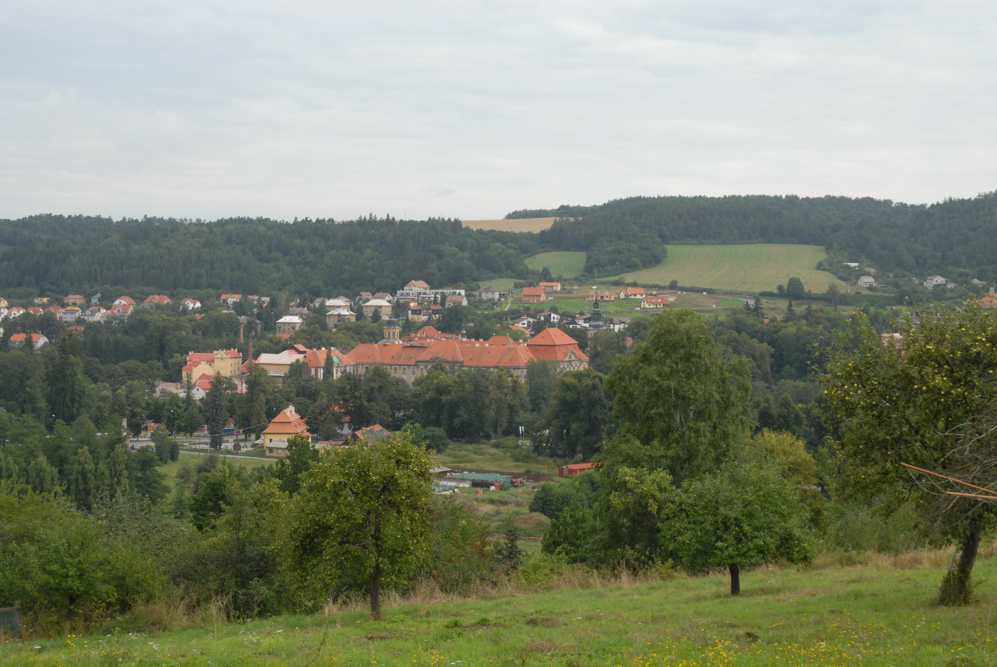

M Ě S T O P L A S Y

Plzeňská 285, 331 01 Plasy

KULTURNÍ LÉTO V PLASÍCH 2012
ROK STRETTI

Osobnost roku: 16. 6. páter Vladimír Benedikt Holota

Varhanní koncerty: 6. 5. paní Tereza Kohoutová – Scharf
14. 7. paní Alena Michálková s doprovodem

Výstava rodu Strettiů: 1. 8. – 30. 9.

Plaská pouť: 11. 8. - 12. 8.

Koncert Plzeňské filharmonie: 15. 9.

Edice Tilia Plassensis: rod Stretti – vyjde ve 2. polovině roku 2012

Edice Tilia Plassensis
Téma roku 2012: Rodina Stretti

Edice Tilia Plassensis je projektem města Plasy, který byl zahájen v roce 2004, kdy byla vydána publikace Plaská litina. Projekt pokračoval v roce 2005 vydáním publikace Památník osvobození v Plasích. V roce 2006 se ediční činnost zprofesionalizovala (bylo stanoveno logo edice, unifikovaný rozměr a profesionální zpracování textů a fotografií). V této podobě vyšla publikace s názvem O duši plaských hodin. Pro rok 2007 město pokračovalo v tomto projektu a vydalo dvě publikace – Příběh plaských varhan a Plasy pohledem filatelie. V roce 2008 město Plasy vydalo další díl, který byl věnován plaským legionářům. V roce 2009 jsme si připomněli 150 let od úmrtí kancléře C. W. L. Metternicha, jemuž jsme věnovali další díl edice. Autorem publikace je Mgr. Jan Kahuda, správce archivu Metternichů v Praze. Další díl z roku 2010, jehož autorem je PhDr. Irena Bukačová, ředitelka Muzea a galerie severního Plzeňska v Mariánské Týnici, pojednává o plaském rodákovi, architektu Antonínu Wiehlovi. V roce 2011 došlo k vydání a expedici brožury Tilia Plassensis, tentokrát na téma Lidé na fotografii v období let 1901 – 1961, ukazuje občany v Plasích a přidružených obcích při různých činnostech.
Edice významně doplňuje regionální literaturu, má systém i odbornost, která je konzultována s profesionály z oblasti historie, etnografie, techniky apod.

Rok 2012 bude v Plasích věnován významnému rodu Strettiů, který přišel z Itálie do Plas v roce 1789. Tento rod měl vliv na vývoj moderní české grafiky, neméně podstatné jsou malby příslušníků tohoto rodu. V roce 2012 vzpomínáme 55. výročí úmrtí Viktora Stretti a 130 let od narození Jaromíra Stretti Zamponi.
Publikaci opět zpracuje Muzeum a galerie severního Plzeňska v Mariánské Týnici PhDr. Irena Bukačová a Mgr. Jiří Fák.
Předpokládáme, že edice Tilia Plassensis bude pokračovat i v dalších letech.

Výstava rodu Strettiů 1.8. – 30.9. 2012

Každý rok je v Plasích zasvěcen nějaké větší výstavě. Loni byl vyhlášen „Rok fotografie“, předloni to byl „Rok architektury a techniky“ a v roce 2009 proběhl „Rok Metternicha“.
Rok 2012 bude v Plasích věnován významnému rodu Strettiů. Tento rod měl vliv na vývoj moderní české grafiky, významná jsou i výtvarná díla příslušníků tohoto rodu. Poslední výstava obrazů rodiny Stretti byla v Plasích v roce 1982 tj. před 30 ti lety, a měla velký ohlas.
Výstava bude v galerii Stretti v konventu klášterního komplexu. Díla (grafiky a malby) budou zapůjčena z archivu Mariánské Týnice, z archivu NPÚ a z archivu města Plasy.
Kurátor výstavy bude prof. Karel Stretti akad. Mal.
Součástí výstavy budou doprovodné akce. Na vernisáži výstavy budou přítomni žijící představitelé rodu Strettiů, jmenovitě prof. Karel Stretti akad.mal. a nejmladší MgA. Jakub Stretti.
Přednášky, které proběhnou během výstavy a budou celou výstavu doplňovat, zajistí PhDr. Irena Bukačová, Mgr. Jiří Fák a Prof. Karel Stretti akad.mal.
Výstavu též navštíví plaská ZUŠ v doprovodu pedagožky Mgr. Hany Škopkové. Děti se seznámí s vystavenými obrazy, nechají se volně inspirovat a poté budou vytvářet obrázky v prostoru výstavy. Z tohoto vznikne navazující dětská výstava, která bude umístěna v prostorách knihovny.

Plzeňská filharmonie v Plasích

V roce 2012 Plzeňská filharmonie naváže na cyklus svých koncertů v sálu prelatury plaského kláštera. Těmito koncerty město Plasy pokračuje ve spolupráci s Plzeňskou filharmonií a s Národním technickým muzeem v Praze, které je správcem sálu prelatury. Předchozí koncerty Plzeňské filharmonie se v Plasích setkaly s velkým úspěchem u diváků a věříme, že tak tomu bude i v roce 2012. Koncert se odehraje v září 2012.

Varhanní koncerty – 2012

Dokončení restaurování varhan Abrahama Starcka z roku 1688 v Plasích znamená v oblasti záchrany historických památek pro ČR jeden z nejvýznamnějších počinů uskutečněný v posledních letech. Lze to srovnat pouze s restaurováním varhan v Týnském chrámu v Praze. Tato oprava dala příležitost k prezentaci tohoto unikátního nástroje veřejnosti a to i s umělci ze zahraničí. Cílem je tedy uvést varhany ve známost, ocenit tím i přínos sponzorů a dát tomuto nástroji pravidelný život, který je nutný k tomu, aby varhany zůstaly v dobrém technickém stavu.
Ve spolupráci s Římskokatolickou farností Plasy, město Plasy uspořádá v roce 2012 dva varhanní koncerty, které jsou plánované na květen a červenec 2012.

Osobnost roku

Téměř každý rok je v Plasích vyhlašována osobnost roku. V roce 2002 byl vyhlášen Ladislav Šmídl, v roce 2003 Mgr. Jiří Skalický, 2004 byla vyhlášena rodina Stretti, 2005 bratři Ivo a Jiří Kornatovští, 2006 Vítězslav Lavička, 2007 Světla a Lumír Brendlovi, 2008 Bohumír Janský, 2010 Robert Drozda. Letos bude osobností roku pan Vladimír Benedikt Holota, katolický kněz. Slavnostní vyhlášení proběhne ve spolupráci s Římskokatolickou farností Plasy a odehraje se v sále prelatury dne 16.6.

Plaská pouť

Pouť v Plasích již má také svou zavedenou tradici. Letos se uskuteční 11. a 12. 8. Připravena máme hudební vystoupení mnoha různých žánrů, tak abychom uspokojili vkus návštěvníků všech generací. K pouti připadají i doprovodné akce.

